Урок математики в 4 классе

Тема урока «Умножение числа на произведение. Закрепление»

Цели:
- Актуализировать умения:
- вычислять числовое выражение со скобками;
- выполнять взаимооценку учебного задания.
- учить применять правило умножения числа на произведение.
- Научить:
- определять способы умножения числа на произведение и обосновывать своё мнение;
- определять наиболее удобный способ умножения числа на произведение и обосновывать своё мнение;
- выполнять умножение числа на 10, на 100;
- выполнять умножение числа на произведение тремя способами;
- сравнивать числовые выражения, используя знаки сравнения (>, <, =);
- решать задачу, используя при вычислении известное правило;
- выполнять учебное действие, используя правило;
- комментировать учебное задание в рамках учебного диалога.

Познавательные умения:
- определять способы умножения числа на произведение и обосновывать своё мнение;
- определять наиболее удобный способ умножения числа на произведение и обосновывать своё мнение.

Регулятивные умения:
- выполнять учебное действие, используя правило;
- выполнять взаимооценку учебного задания.

Коммуникативные умения:
- комментировать учебное задание в рамках учебного диалога. Предметные умения:
- выполнять умножение числа на 10, на 100;
- выполнять умножение числа на произведение тремя способами;
- сравнивать числовые выражения, используя знаки сравнения (>, < , = );
- решать задачу, используя при вычислении известное правило.

Ход урока

  - Организационный момент.

Актуализация знаний.
Устный счёт. (Фронтальная работа)
Минутка для любознательных. ИД
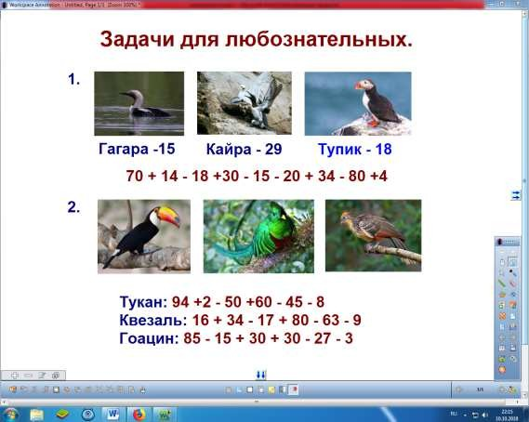

- Это очень драчливая птица. Самцы дерутся из-за самок, самки – из-за места для гнезда. Вся их жизнь протекает в море. Назовите эту птицу.
Ответ: кайра (29)

- Эта птица живёт на лесных берегах Амазонки. Ростом она с ворону. У птенцов на каждом крыле по два хорошо развитых коготка, с помощью которых они цепляются за тонкие ветви. Выберите наибольший ответ, и вы узнаете , что это за птица.
Тукан: 94+2-50+60-45-8 (53)
Квезаль: 16+34-17+80-63-9 (41)
Гоацин: 85-15+30+30-27-3 (100)
Ответ: гоацин (100)

Самоопределение к деятельности.
Работа с электронным приложением
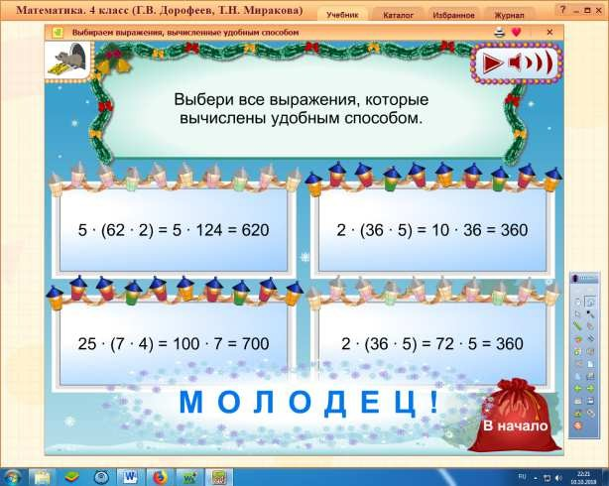
    - Почему эти способы самые удобные?
    - Какое правило вы использовали при вычислении?
    - Сегодня на уроке будем учиться применять правило умножения числа на произведение.

Работа по теме урока.
- Работа с электронным приложением. Работа в паре.
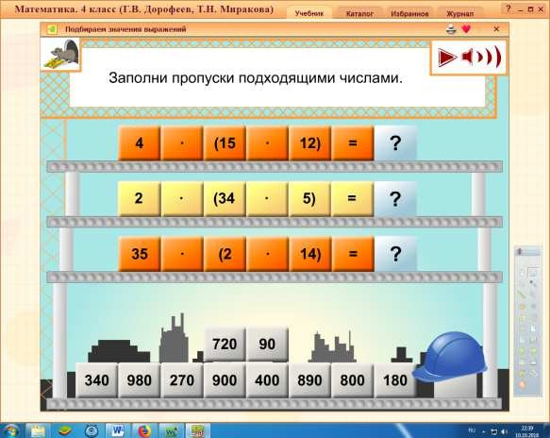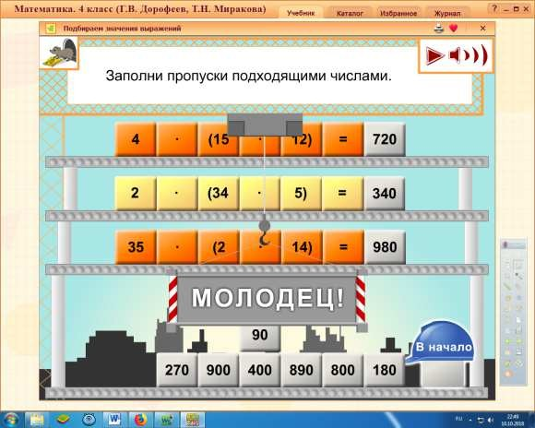
    - Какой способ будет удобным? (При котором умножаются круглые числа)

Работа по учебнику. №2 с.44
(Самостоятельно. Коллективная проверка.)
    - Как вычисляли?

№5 (1 столбик) – устно с.45 (Коллективная работа)
(Используем правило умножения числа на произведение)

Физминутка.
  - Закрепление изученного материала.
Работа по учебнику.

№3 с.44
- Прочитайте задачу. (Разбор условия задачи).
- Кто может решить задачу сам? Кто сомневается? Кому нужна помощь?
(Решение задачи. Проверка. 1 ученик объясняет решение задачи)

- 14 х 2 = 28 (кг) – в корзине
- 14 + 28 =42 (кг) – в ящике и корзине вместе
3. 42 : 6 = 7 (кг) – в ведре Ответ: 7 кг яблок в ведре.

№8 с.45 Выполни вычисления. (Проверка)
- Назовите правило выполнения порядка действий в выражениях со скобками. Проверьте ответы. Ответы: 20 4
778 112

Рефлексия. Задача на смекалку.
№11 с.45
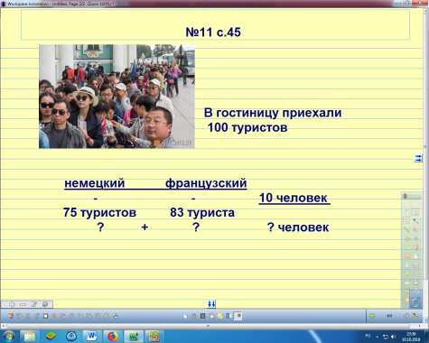
Ответ:
- 100 – 10 = 90 (тур.) – знали либо немецкий язык, либо французский язык, либо оба языка.
- (85 + 75) - 90 = 68 (тур.) – знали немецкий и французский язык.

Подведение итогов урока.
– Чему вы научились на уроке?
    - Какие задания для вас оказались сложными?

